疑难数据处理技巧
一、文本数据文件关注重点
数据文件在导入前：
1.第一行是否标题行
2.每行数据字段用什么符号分隔（一般“|”）
3.每个字段数据是否用文本限定符限定（一般“"”）
4.文件的编码格式（一般导入时会自动辨别）
影响数据的导入。数据导入存在校验未发现的问题时，可试着设定上述参数。

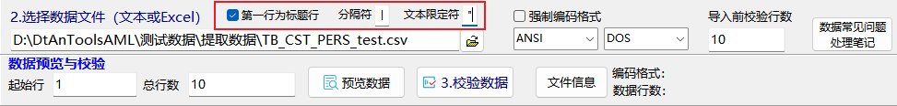

二、查看文本文件方法
1.使用大文本编辑工具EmEditor（推荐）或UltraEdit。
2.利用软件的“预览数据功能”

三、“列值无效”错误的处理
1.数据文件未使用文本限定符而界面文本限定符不为空，为英文双引号“"”，导入数据时数据文件中的"会引发“列值无效”错误。解决方案：一是删除数据中所有双引号；二是删除界面的文本限定符。

